
TRABAJO PRACTICO DE EDUCACION FISICA
. Presentar el siguiente trabajo impreso y en carpeta
. Fecha de presentación 15-6-2022
. Caratula:
Título: Trabajo practico de Educación Física
Colegio:colegio santa rosa de lima
Tema: Handball
Nombre y apellido:julieta barrios delfina conca
Curso: 6 División:b
Trimestre:
Profesor/a:micaela
Año: 2022
Lea el reglamento de handball y Responda el Siguiente Cuestionario
1_Dibuje y marque las medidas de la cancha
2_ ¿Cuantos cambios se puede realizar durante un partido?
3_ ¿Cuándo se considera una falta antideportiva?
4_ ¿Cuánto dura un partido?
5_ ¿El arquero puede tomar la pelota cuando está fuera de la zona del área?
6_ ¿Cuándo se considera penal?
7_ ¿Cuantos pasos puedo realizar con la pelota en la mano?
8_Explique brevemente la regla 17: Sanciones Disciplinarias (seleccione las que
considere más importantes)
9_ ¿cuántos jugadores integran un equipo de handball?
10_ ¿Qué cosas permite el arquero y que lo diferencia del resto de los jugadores?
11_ ¿Que jugador tiene permitido dirigirse verbalmente al árbitro para realizar algún reclamo?
12_Nombrar las Funciones que cumplen cada jugador (busque información)
13_ ¿cuántas tarjetas utiliza el árbitro? Explique cada una de ellas
14_ ¿cómo se realiza el lanzamiento de los 7m?
15_Explique el saque de banda
16_Nombre y explique los fundamentos del Handball. (Busque información)
17_Explique las gesto formas del árbitro ( busque información e imagen de cada gesto

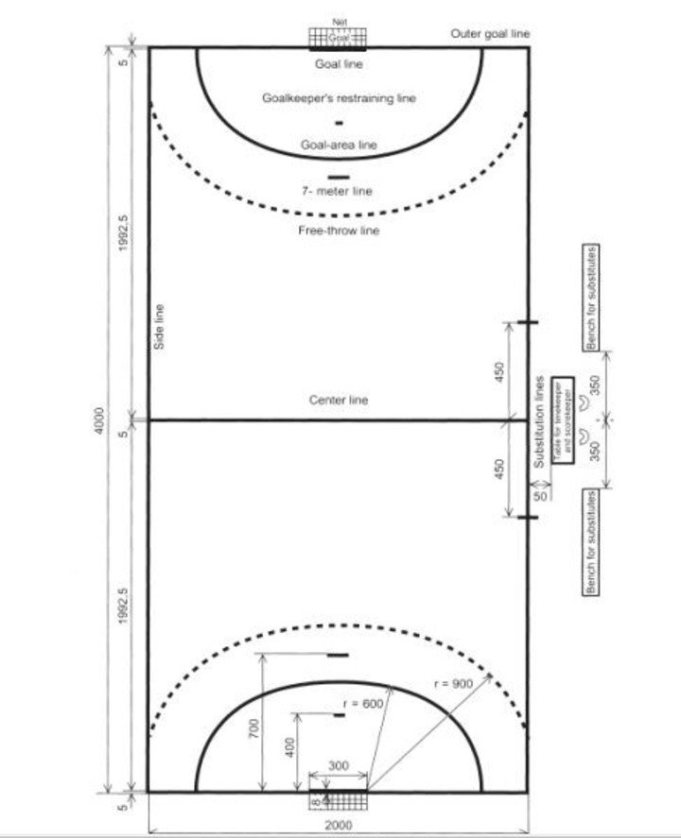

2-Los jugadores pueden realizar cambios cuantas veces quieran
3-Se considera falta antideportiva cuando se produce un contacto excesivo y violento causado por un jugador en un esfuerzo por jugar el balón o sobre el oponente
4-Para equipos masculinos y femeninos de más de 18 años el partido es de 2 tiempos de 30 minutos con 10 de descanso
.Para equipos de edades inferiores a 16 años es de 2 tiempos de 25 minutos cada uno
.Para equipos de 16 a 12 años 2 tiempos de 20 minutos
. Para equipos de 8 a 12 años también de 2 tiempos de 20 minutos cada uno
.Para "minis" son los equipos menores de 8 años,los partidos tienen una duración de 2 tiempos de 10 a 15 minutos cada uno
5-No,no puede
6-Se castigará con penalti cualquier falta cometida dentro del área de 5 metros para evitar un gol probable, así como la intervención en el juego de un jugador expulsado o la acción técnica de un miembro del banquillo para evitar un gol probable.
7-los jugadores tienen un máximo de 6 pases entre sus jugadores
9-Lo integran 6 jugadores más el arquero
10-La posición del guardameta es la más especializada de todas dentro del campo. Se los diferencia de los jugadores de campo ya que los porteros pueden tocar la pelota con cualquier parte de su cuerpo excepto cuando no están en el área de penal, donde no se les permite usar manos y brazos.
11- El capitán
12-ARQUERO: cualquiera puede ocupar está función. Lo único que debe hacer es cambiar de vestimenta. Puede salir del área siempre que lo haga con posesión de pelota, puede desviar la pelota en una actitud defensiva por sobre el travesaño y los palos, puede atajar con cualquier parte de su cuerpo (los pies también, único jugador que puede hacerlo) y puede hacer un paso y luego salir a buscar la devolución
* EXTREMOS: los que están mas hacia las esquinas, son finalizadores de jugadas, reciben el pase de sus compañeros contiguos y tienen que realizar un gran salto para marcar. También pueden ser utilizados para circular por la defensa contraria y transformar el sistema de ataque.
* LATERALES: son los cañoneros de este deporte. Juegan en las zonas de fuera de la linea punteada, alrededor de 9-10-11 metros, pueden lanzar desde fuera o intentar penetrar hasta la linea de 6 metros.
* CENTRAL: solo uno en el campo cada vez. Se encarga de distribuir el juego, marcar la táctica a realizar por el equipo, sin perjuicio de que también pueda lanzar o penetrar.
* PIVOTE: suelen ser los mas grandes del equipo. Juegan prácticamente sobre la linea de área de 6 metros. Su función es la de dividir la defensa, buscar huecos para que sus compañeros lancen o penetren, ademas de aprovechar su envergadura para recibir pases y lanzar a portería.
13-La tarjeta azul directa ocurre cuando hay un acto de indisciplina grave con gestos, actitudes o palabras en general ofensivos o una acción violenta con la pelota en juego que es claramente peligrosa para la integridad física del oponente.
la roja implica abandonar el partido y es una descalificación sin informe escrito . De esta manera, la azul, en caso de aparecer, siempre va posterior a la roja. Sin embargo, a pesar de la expulsión, el equipo estará con un jugador menos durante un tiempo no superior a los dos minutos.
14-El lanzamiento de 7 metros tiene que ser efectuado directamente hacia la portería y dentro de los tres segundos siguientes al toque de silbato del árbitro central (13:1 m). 14:4. Cuando se ejecuta un lanzamiento de 7 m. el jugador que lanza no debe tocar ni franquear la línea de 7 m
15-El saque de banda se ordena cuando el balón ha franqueado totalmente la línea de banda o cuando el balón ha tocado en última instancia a un jugador del equipo defensor, traspasando la línea exterior de portería.

16-Los fundamentos técnicos del Balonmano son las técnicas y los movimientos utilizados para jugar Balonmano. Los principales fundamentos técnicos del Balonmano son: el agarre, la recepción, el pase, el lanzamiento, el bote y la finta.

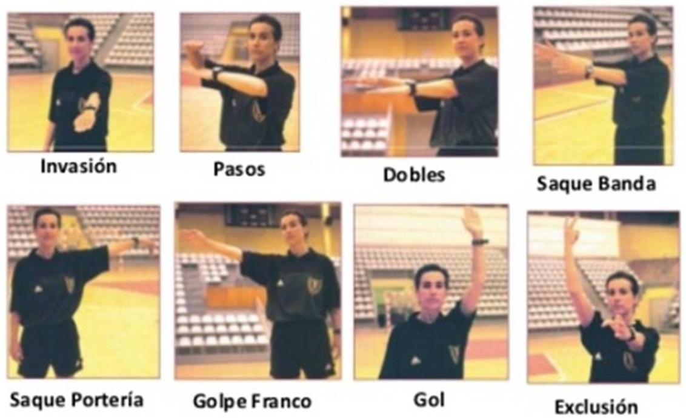
17-La base de un buen equipo arbitral es la coordinacion, sin ella dificilmente puede existir una buena actuacion y un medio de lograrlo es atraves de la gestoforma, pese a que si no existe una buena compenetracion, la utilizacion del gesto puede llevar a romper la armonia produciendose interferencias.
-Decisiones en contra del equipo defensor
Como norma , el arbitro de porteria solo debe indicar direccion salvo excepciones que requieren una intervencion inmediata (7m, S. disciplinarias...) , generalmente, en él no se fija nadie, por eso cuando indica alguna infraccion es el arbitro central el que debara ir al lugar a señalizar porque es el centro de observacionLa base de un buen equipo arbitral es la coordinacion, sin ella dificilmente puede existir una buena actuacion y un medio de lograrlo es atraves de la gestoforma, pese a que si no existe una buena compenetracion, la utilizacion del gesto puede llevar a romper la armonia produciendose interferencias.

